Tema LOB

LOB = large object

- Exemplu 1 – BLOB:

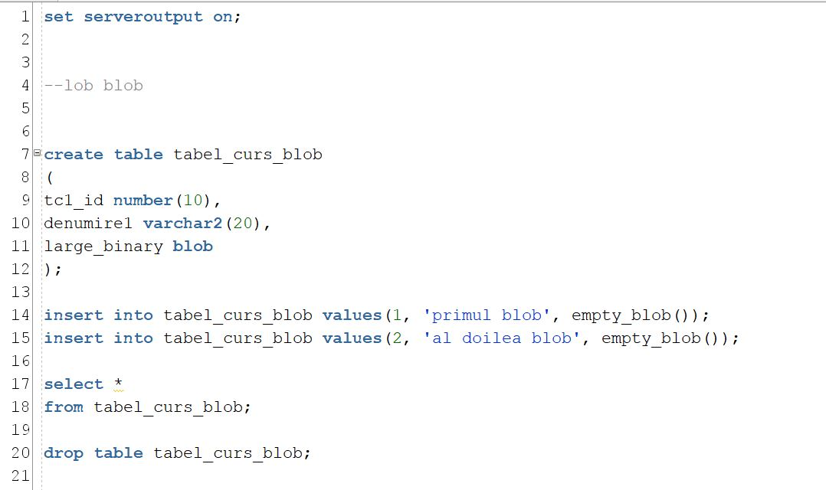
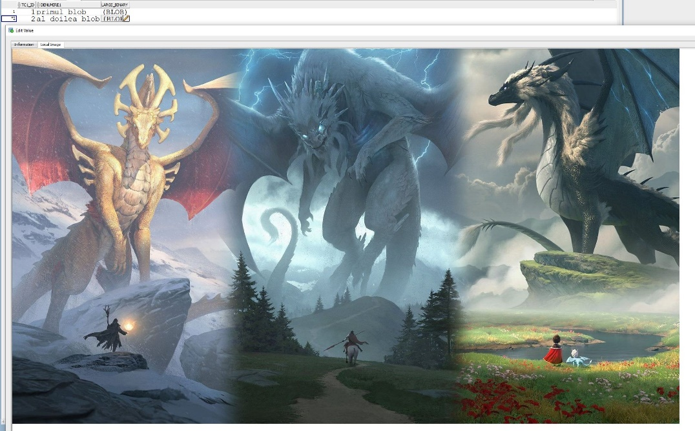

- Exemplu 2 – CLOB:

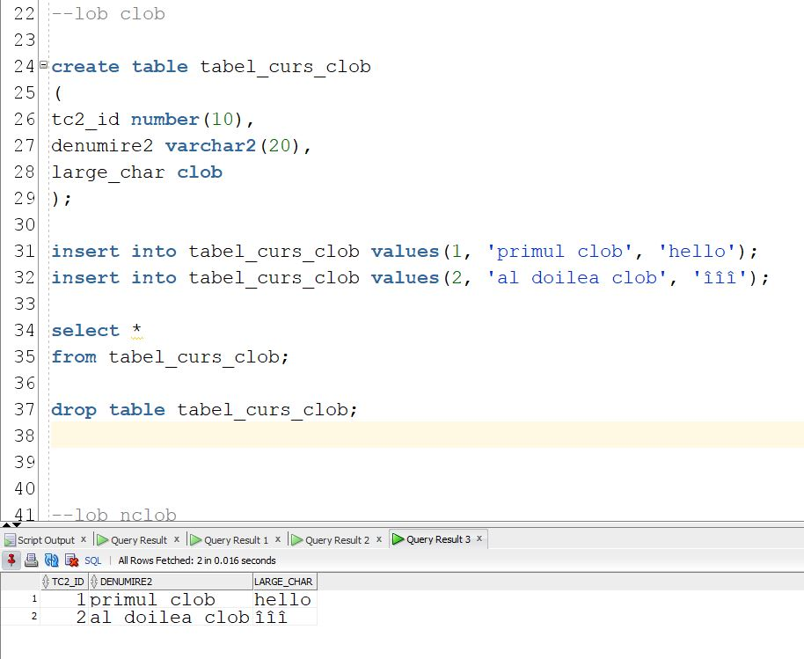

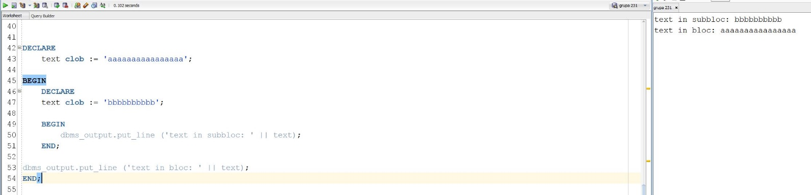

- Exemplu 3 – NCLOB:

